Taller de Perdón y Reconciliación
“Sin perdón y reconciliación no hay futuro”.
Desmond Tutu – Premio Nobel de la Paz

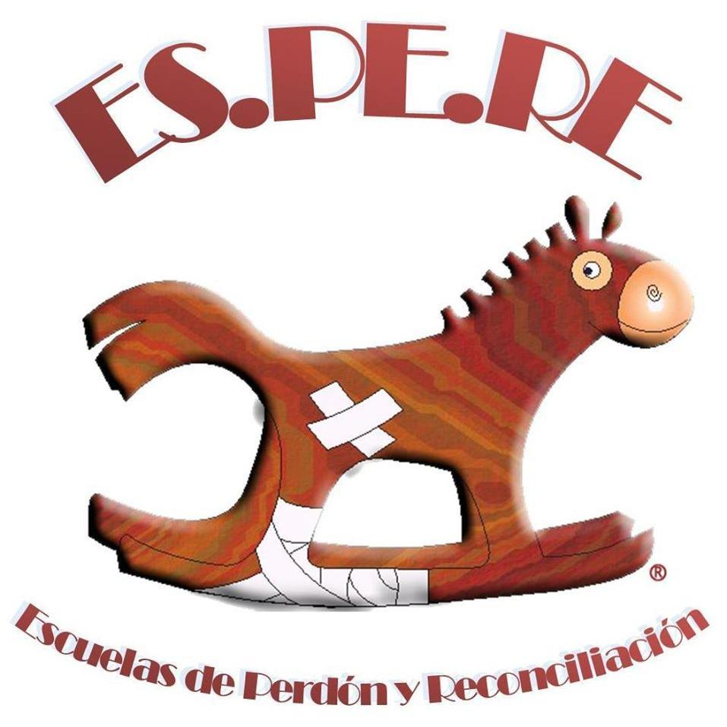

Los oídos nos paralizan

La violencia armada junto con la violencia social (sobretodo, la violencia intrafamiliar que es la epidemia invisible de las ciudades) que generan continuamente rabias, rencores y deseos de venganza, paralizan nuestro progreso, nos roban la felicidad y nos convierte en multiplicadores de violencia.

Urge conocer herramientas prácticas

Aprender a manejar la rabia, el rencor y los deseos de venganza nos ayuda a fortalecer poderosamente los tres pilares más importantes de la existencia.

- Nuestro significado de vida.
- Nuestra seguridad.
- Nuestra capacidad de socializar con los demás.

El Perdón es un acto de heroísmo

El perdón es irracional y conlleva una sabiduría profunda. Contra la irracionalidad de la violencia proponemos la irracionalidad del perdón.
Así se construye personas sanas, ciudades felices y patria nueva.

Propuesta de alta calidad y democracia

- Perdonar no es olvidar… Es recordar con otros ojos.

- Hacer justicia no es castigar… Es recuperar a quien nos ha ofendido.

- La verdad sobre la ofensa no es solo la versión que yo tengo. La verdad la construimos entre todos.

- Necesitamos posicionar formas nuevas de reparación. Incluyendo la reparación vicaria (o sea, la reparación hecha por otros, por el Estado, por la sociedad).

- Re-parar es también facilitar que ofendidos y ofensores se puedan encontrar para celebrar pactos y garantizar que nunca más se utilizará la violencia para superar los conflictos.

